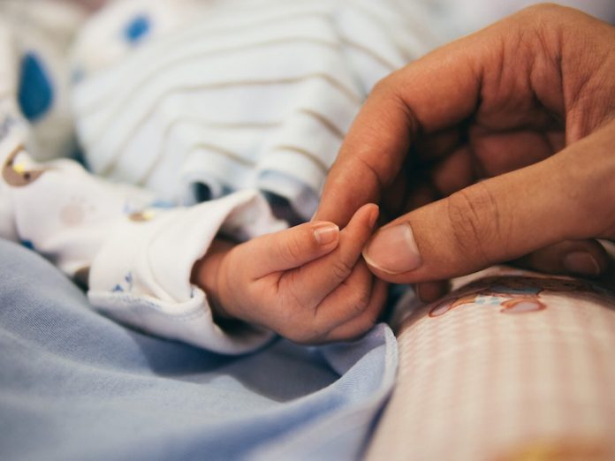

**Bonus Figlio 2025**

*art. 6 - comma 5 della L.R. 31 luglio 2003 NR. 10 D.D.G. nr. 1055 del 24 aprile 2025*

La Regione Siciliana sostiene le famiglie con figli nati o adottati nel 2025, con un contributo una tantum di 1.000 euro, secondo i criteri ed i parametri fissati nell’Avviso pubblico, scaricabile dal sito istituzionale della Regione Sicilia:

<https://www.regione.sicilia.it/istituzioni/servizi-informativi/decreti-e-direttive/approvazione-avviso-pubblico-relativo-ai-criteri-alle-procedure-presentazione-istanze-bonus-figlio>